07-256 Д-455, он же ДУ-10 4х2 гладкий 2-вальцовый виброкаток легкого типа, число колебаний в минуту 4000, рабочие: вес 1.48 тн, с балластом 1.7 тн, ширина 0.85 м, 1.6-3 км/час, УД-2 8 лс, завод «Стройдормаш» г. Калининград, 1962-70 г.
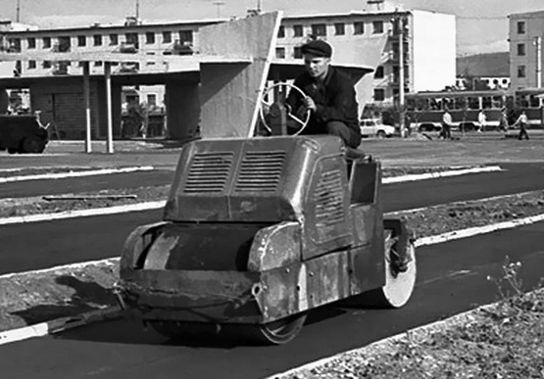

Изготовитель: Калининградский завод «Стройдормаш» Управления дорожного машиностроения (с 1967 г.) Министерства строительного, дорожного и коммунального машиностроения СССР. Завод специализировался на создании дорожных машин, в том числе и для армии.

Проектная документация и технология виброкатка Д-455 были разработаны в 1961 году, был изготовлен экспериментальный образец, который успешно прошел приемочные испытания и в 1962 году виброкаток был запущен в серийное производство. Виброкаток Д-455 экспонировался на международной выставке и получил Диплом III степени. Поставлялся на экспорт.
В конце 1960-х годов виброкаток Д-455 сменила на производстве модернизированная модель катка легкого типа ДУ-10А (по предыдущей системе индексации Д-455А), ГОСТ 5576-66. Каток получил иные формы, новый двигатель УД-25 8 лс, при сохранении рабочей ширины вес с балластом стал 1.8 т.
С 1979 года калининградский завод "Стройдормаш" перешел на выпуск тротуарных 2-вальцовых виброкатоков серии ДУ-54 массой 1,5/2,2 т (без балласта и с балластом), с двигателем УД-25 8 лс и шириной уплотняемой полосы 835 мм. Это была вторая по массовости модель после ДУ-47Б. Усовершенствованная модификация ДУ-54А с увеличенной до 870 мм рабочей шириной выпускалась с середины 1980-х. После распада СССР каток модернизировали, и под маркой ДУ-54М (ТУ 22-024-23-91, двигатель УД-25М 8 лс, те же вес с балластом 2.2 т и ширина уплотняемой полосы 870 мм) делали до 2001 года, когда калининградский завод "Стройдормаш" сменил свою специализацию. Впоследствии встречалось много катков серии ДУ-54, прошедших капитальный ремонт.

Из истории завода, источник: alertino.com/ru
Распоряжением Совета Министров СССР № 4500 от 24 апреля 1947 года и приказом Министерства путей сообщения № 2371 от 26 апреля 1947 года в г. Калининграде был создан паровозо-ремонтный завод, на базе бывшего паровозо-вагоноремонтного завода.
Постановлением Совета Министров СССР № 983-522сс от 21 июля 1956 года завод был передан в подчинение Министерства строительного, дорожного и коммунального машиностроения СССР и переименован в завод "Стройдормаш".
Приказом министра строительного, дорожного и коммунального машиностроения № 250 от 9 июня 1975 года было создано Всесоюзное промышленное объединение дорожного машиностроения "Союздормаш". Калининградский завод перешел в подчинение этого объединения.
На основании приказов Министра строительного, дорожного и коммунального машиностроения от 20 ноября 1984 г. № 681 "О передаче в Союзэкскаватор некоторых заводов Союздормаша и Союзстроймаша", директора завода от 21 декабря 1984 г. № 382 "О создании комиссии по передаче завода в состав Союзэкскаватор" Калининградский завод "Стройдормаш" передан в состав Союзэкскаватор с 1 января 1985 года (Всесоюзное промышленное объединение по производству экскаваторов и кранов).
В связи с переходом страны на регулируемые рыночные отношения Учредительное собрание представителей трудовых коллективов 25 июля 1990 года приняли решение о создании концерна "Стройдомрмаш". Одним из 65 предприятий и организаций, ставших учредителями и вошедших в состав концерна был Калининградский завод "Стройдормаш". В соответствии с Указом Президента РСФСР от 20.08.1991 г. № 66 и решением трудового коллектива, протокол от 13 декабря 1991 г. № 6, завод "Стройдормаш" приобрел статус юридического лица РСФСР и был принят в ведение Министерства промышленности РСФСР.
В 1992–96 г. АООТ, с 1996 г. — ОАО. Основные направления деятельности: разработка, выпуск дорожных катков, маркировочных машин. Производственная деятельность прекращена с 2004 г. ОАО входит в состав холдинга "Вестер", размещает на своих площадях складские комплексы холдинга.

